Федеральное государственное автономное образовательное учреждение
высшего образования
«СИБИРСКИЙ ФЕДЕРАЛЬНЫЙ УНИВЕРСИТЕТ»

Институт космических и информационных технологий
институт

Прикладная информатика
кафедра

ОТЧЕТ О ПРАКТИЧЕСКОЙ РАБОТЕ №10

Алгоритм серых волков

Преподаватель | подпись, дата | С.Н. Масаев  инициалы, фамилия
Студент КИ23-20б №032320492 |  | А.В. Илющенко
номер группы, зачетной книжки | подпись, дата | инициалы, фамилия

Красноярск 2025

ВВЕДЕНИЕ

Алгоритм серых волков — метаэвристический стохастический алгоритм роевого интеллекта, разработанный в 2014 году, идея которого построена на основе модели охоты стаи серых волков. Выделяются четыре типа волков: альфа, бета, дельта и омега. Альфа имеет наибольший «вес» в принятии решений и управлении стаей. Далее идут бета и затем дельта, которые подчиняются альфе и имеют власть над остальными волками. Волк омега всегда подчиняется остальным доминирующим волкам.
В математической модели иерархии волков Альфа-α-волк считается доминирующим волком в стае, и его приказы должны выполняться членами стаи. Бета-β-подчиненные волки, которые помогают альфе в принятии решений и считаются лучшим кандидатом на роль альфы. Волки дельты δ должны подчиняться альфе и бета, но они доминируют над омегой. Волки Омега ω считаются козлами отпущения в стае, являются наименее важными особями в стае, и им разрешается есть только в конце. Альфа считается наиболее благоприятным решением.
Второе и третье лучшее решение, соответственно бета и дельта. Остальные решения считаются омегами. Полагается, что к самым приспособленным волкам (альфа, бета и дельта), то есть находящимся ближе всего к добыче, будут приближаться остальные волки. После каждого приближения определяется кто на данном этапе альфа, бета и дельта, а затем волки опять перестраиваются. Перестроение происходит до тех пор, пока волки не собираются в стаю, что будет являться оптимальным направлением для атаки с минимальным расстоянием.
В ходе алгоритма выполняются 3 основных этапа, в которых волки ищут добычу, окружают и атакуют ее. В процессе поиска обнаруживаются альфа, бета и дельта — волки, которые находятся ближе всего к добыче. Остальные, подчиняясь доминирующим, могут начать окружать добычу или продолжить произвольное перемещение в поисках лучшего варианта.

ОСНОВНАЯ ЧАСТЬ

На рисунке 1 реализована блок схема алгоритма

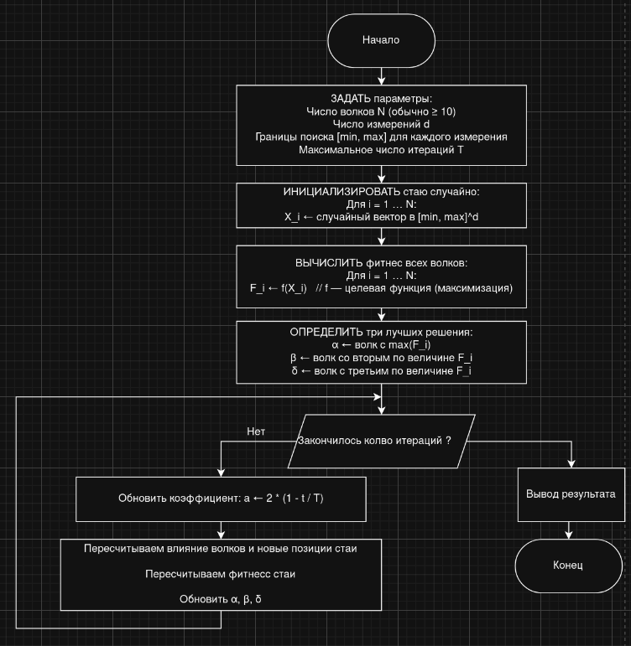
Рисунок 2 – блок схема

Сложность алгоритма

Временная сложность за одну итерацию: O(N⋅d)
Где N — количество волков, d — количество измерений
Сложность по памяти: O(N⋅d)
Программная реализация
import numpy as np
import matplotlib.pyplot as plt
from matplotlib.animation import FuncAnimation

def skin_function(x):
return -(np.sin(x[0]) * np.cos(x[1]) + 0.1 * (x[0]**2 + x[1]**2))

def forest_function(x):
return -(np.abs(np.sin(x[0]) * np.cos(x[1])) + 0.25 * np.sqrt(x[0]**2 + x[1]**2))

def megacity_function(x):
return -(
np.floor(np.abs(np.sin(2 * x[0]) + np.cos(2 * x[1]))) +
0.1 * (x[0]**2 + x[1]**2)
)

# Выберите одну из функций
test_function = skin_function # или forest_function, megacity_function

class GreyWolfOptimizer:
def __init__(self, func, n_wolves=20, n_dim=2, bounds=[(-5, 5), (-5, 5)], n_iter=50):
self.func = func
self.n_wolves = n_wolves
self.n_dim = n_dim
self.bounds = np.array(bounds)
self.n_iter = n_iter

self.wolves = np.random.uniform(
low=self.bounds[:, 0],
high=self.bounds[:, 1],
size=(n_wolves, n_dim)
)
self.fitness = np.array([self.func(wolf) for wolf in self.wolves])

#лучшее решение
best_idx = np.argmax(self.fitness)
self.best_pos = self.wolves[best_idx].copy()
self.best_val = self.fitness[best_idx]
self.history = []

def optimize(self):
for t in range(self.n_iter):
idx_sorted = np.argsort(self.fitness)[::-1]
alpha = self.wolves[idx_sorted[0]].copy()
beta = self.wolves[idx_sorted[1]].copy()
delta = self.wolves[idx_sorted[2]].copy()

if self.fitness[idx_sorted[0]] > self.best_val:
self.best_val = self.fitness[idx_sorted[0]]
self.best_pos = alpha.copy()

self.history.append(self.wolves.copy())

a = 2.0 * (1.0 - t / self.n_iter)

wolves_new = np.empty_like(self.wolves)

for i in range(self.n_wolves):
pos_new = np.zeros(self.n_dim)
for d in range(self.n_dim):
r1, r2 = np.random.rand(), np.random.rand()
A1 = 2 * a * r1 - a
C1 = 2 * r2
D_alpha = abs(C1 * alpha[d] - self.wolves[i, d])
X1 = alpha[d] - A1 * D_alpha

r1, r2 = np.random.rand(), np.random.rand()
A2 = 2 * a * r1 - a
C2 = 2 * r2
D_beta = abs(C2 * beta[d] - self.wolves[i, d])
X2 = beta[d] - A2 * D_beta

r1, r2 = np.random.rand(), np.random.rand()
A3 = 2 * a * r1 - a
C3 = 2 * r2
D_delta = abs(C3 * delta[d] - self.wolves[i, d])
X3 = delta[d] - A3 * D_delta

pos_new[d] = (X1 + X2 + X3) / 3.0

wolves_new[i] = pos_new

wolves_new = np.clip(wolves_new, self.bounds[:, 0], self.bounds[:, 1])
self.wolves = wolves_new
self.fitness = np.array([self.func(wolf) for wolf in self.wolves])

return self.best_pos, self.best_val

if __name__ == "__main__":
n_wolves = 20
n_iter = 60
bounds = [(-5, 5), (-5, 5)]

gwo = GreyWolfOptimizer(
func=test_function,
n_wolves=n_wolves,
n_dim=2,
bounds=bounds,
n_iter=n_iter
)

print("Оптимизация...")
best_pos, best_val = gwo.optimize()
print(f"Найдено решение: {best_pos}")
print(f"Значение функции: {-best_val:.6f} (оригинал максимизируется)")

fig, ax = plt.subplots(figsize=(8, 6))
ax.set_xlim(bounds[0])
ax.set_ylim(bounds[1])
ax.set_title("Grey Wolf Optimizer (GWO) — Каноническая версия")

x = np.linspace(bounds[0][0], bounds[0][1], 100)
y = np.linspace(bounds[1][0], bounds[1][1], 100)
X, Y = np.meshgrid(x, y)
Z = np.array([[test_function([xi, yi]) for xi in x] for yi in y])
ax.contour(X, Y, Z, levels=15, cmap='viridis', alpha=0.5)

scat_omega = ax.scatter([], [], c='gray', s=30, alpha=0.7, label='Омеги')
scat_alpha = ax.scatter([], [], c='red', s=100, label='Альфа')
scat_beta = ax.scatter([], [], c='blue', s=80, label='Бета')
scat_delta = ax.scatter([], [], c='green', s=70, label='Дельта')
scat_best = ax.scatter([], [], c='gold', s=120, marker='*', label='Лучшее')

def animate(frame):
wolves = gwo.history[frame]
fitness_frame = np.array([test_function(w) for w in wolves])
idx = np.argsort(fitness_frame)[::-1]
sorted_wolves = wolves[idx]

alpha = sorted_wolves[0]
beta = sorted_wolves[1]
delta = sorted_wolves[2]
omegas = sorted_wolves[3:]

scat_omega.set_offsets(omegas)
scat_alpha.set_offsets([alpha])
scat_beta.set_offsets([beta])
scat_delta.set_offsets([delta])
scat_best.set_offsets([gwo.best_pos if frame == len(gwo.history)-1 else alpha])
return scat_omega, scat_alpha, scat_beta, scat_delta, scat_best
ani = FuncAnimation(fig, animate, frames=len(gwo.history), interval=300, blit=True)
ax.legend()
plt.show()

ЗАКЛЮЧЕНИЕ

Программа реализовывает алгоритм серых волков. В ходе выполнения практической работы было приобретено понимание данного алгоритма.

